目 录

一、设备简介 1
二、基本原理 1
三、设备参数 2
四、主要功能 3
五、设备结构 3
六、设备安装 4
6.1 安装位置 4
6.2安装方法 4
七、软件操作说明 5
7.1用户登录 5
7.2主界面 6
7.3产品型号配置 7
7.4产品型号选择 9
7.5报警配置 10
7.6、开始测量与停止测量 10
7.7历史查询 11
7.7.1 详细查询步骤 12
7.7.2数据导出 13
7.8退出软件 14
八、触摸屏说明 15
8.1运行程序 15
8.2开始测量 16
8.3产品参数设置 17
8.3校准 18
8.4声音/消音 19
8.5记录查看 19
8.6【查看】 20
九、使用注意事项 20
十、售后服务 21
十一、包装清单 21

一、设备简介
LPBJ90.2型系列双通道测径仪（以下称本仪器）内置2组固定式光电测头，可对被测物一个方向的宽度进行实时测量。主要应用于各种不透明棒材直径测量，在线检测和离线检测均可，并能实现自动反馈控制以及与电脑的联机通信。

二、基本原理
本仪器采用双镜头实现非接触式的测量，双镜头光电测头是由两组发射镜头和两组接收镜头组成的利用LED平行光源和CCD成像法进行几何尺寸测量的测头。其基本测量原理如下图1所示：
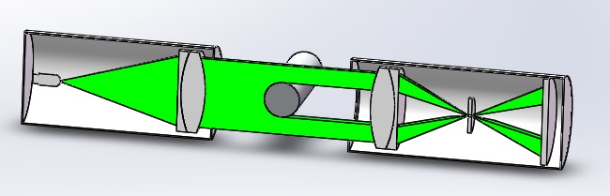
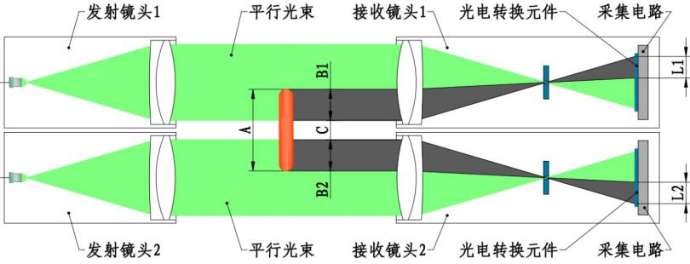
图1 测量原理图
图中2个发射镜头内设置有LED点光源，点光源发出的光通过透镜变成平行光束分别射向2个接收镜头。通过接收镜头内的透镜使平行光束在光电转换元件CCD芯片上成像（注：一个发射镜头和一个接收镜头组成一组光电测头）。当被测物通过2束平行光构成的视场时，在光电转换元件的像上就会出现虚拟的阴影，设其宽度分别为L1、L2。经过对光电转换元件发出的电信号处理和计算可以得出L1、L2所对应的尺寸B1、B2，B1加B2再加上两个镜头之间的净间距C即可得出被测物的宽度尺寸A。
本公司自主研发的光电测头每组发射镜头和接收镜头都是一套完整的物方远心光路系统。所谓物方远心光路系统是指将被测物放置在远心光路（即平行光视场）中进行成像并进行尺寸测量的光学系统。物方远心光路系统用于测量的优点主要有两个：一是成像边界清晰，便于信号的捕捉和处理；二是被测物在沿平行光视场的轴向或径向移动时，成像的大小都没有变化，有利于提高测量精度。
在实际应用中，测头的光学系统需要经过严格的计算和设计，以达到最佳的物像比例使成像边界清晰并最大限度的消除成像误差。在此基础上每组测头安装到位后再用专用的“测头尺度标定仪”进行尺度标定和非线性度误差修正。我公司的光学测头经过尺度标定和非线性度误差修正后最高精度可达0.005mm。

三、设备参数
测量范围: 40-76mm 测量精度：≤0.02mm
测量频率：500Hz 尺寸mm：850×770×150
重复精度：≤0.02mm 显示频率：3次/秒
工作方式：连续 工作电压：~220V±15% 50Hz
环境温度：-20℃~65℃ 环境湿度：小于85%RH

四、主要功能
- 实时、连续、非接触式测量
- 具有超限报警提示功能
- 具有外接显示功能

五、设备结构
本仪器主要由设备主体、环形风刀、校准支架调高枝干、外接显示屏、操作台、高压旋涡风泵及电路部分组成。其整体结构见图2。
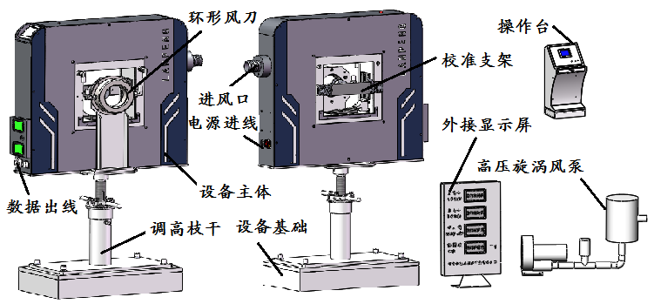
图2 测径仪的整体结构

六、设备安装

6.1 安装位置
本仪器可应用于棒材产线，安装时在保证设备安全的前提下尽量靠近出料口，可以在较短的时间内获得测量值，有利于设备电机转速的调节，获得较好的调节效果。

6.2安装方法
- 打开包装，检查仪器及附件是否齐全。
- 为保证测量的准确性，底座应安装在坚实、平整的平面上；
- 将调高枝干用M16螺栓固定在设备基础上，再将设备固定在调高枝干上（见图2）；
- 将调高枝干调节到合适高度，即设备测量中心与被测棒材中心重合。
- 将控制柜、外接显示屏、高压旋涡风泵放置到合适位置，旋涡风泵需用膨胀螺钉固定。
- 将设备与旋涡风泵用钢丝软管链接，设备与控制柜、外接显示屏用数据线链接（其中旋涡风泵单独供电，设备运行时应保证旋涡风泵处于开启状态，旋涡风泵滤芯应经常检查，清理或更换）。
- 检查无误后，连接电源线，开机上电。

七、软件操作说明

7.1用户登录

图3运行程序
在桌面上，双击如图1所示图标，打开测量软件，首先弹出登录用户界面，如下图。输入用户名和密码进入程序。
用户名：1；
密 码 ：1.
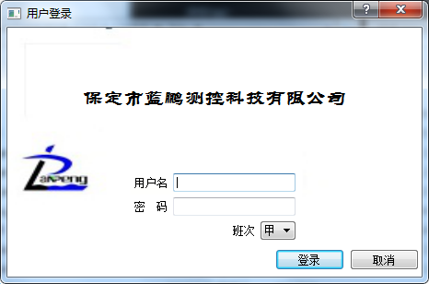
图4 登录界面

7.2主界面
登陆成功后进入主界面，如下图。
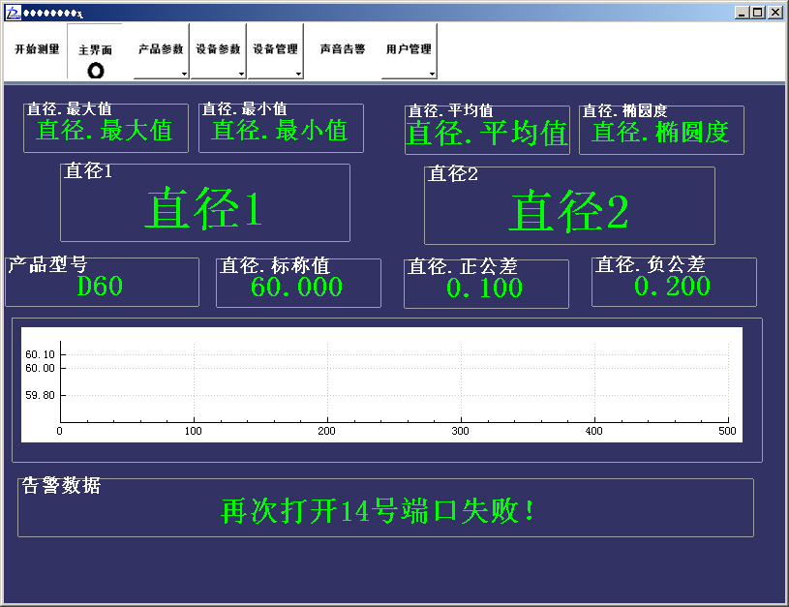
图5 测量监视主界面

7.3产品型号配置
主界面点击 “产品参数”按钮，在下拉菜单中选择“产品型号配置”选项。
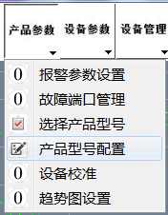
图5 产品型号配置选择
单击“产品型号配置”出现产品型号配置界面。
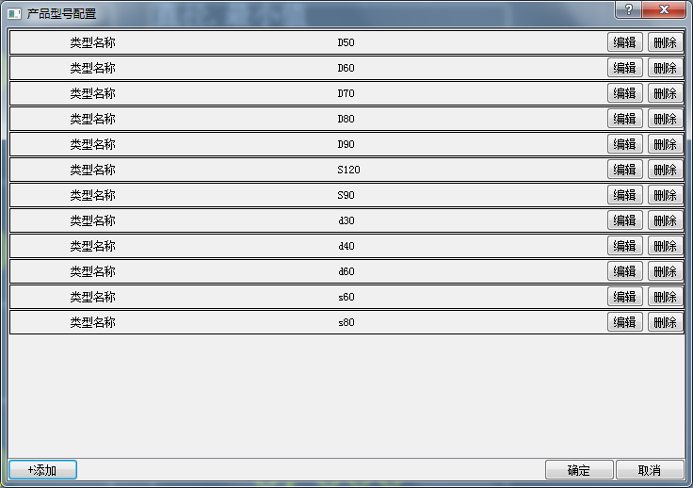
图6 产品型号配置
需要删除已有的产品型号时，点击“删除”按钮，删除对应行的产品型号。
点击“编辑”按钮可以对已有的型号进行部分修改，但类型名称、截面类型不可更改，且各参数意义与添加时的相同。
需要添加新的产品型号时，点击“添加”按钮，出现下图所示界面：
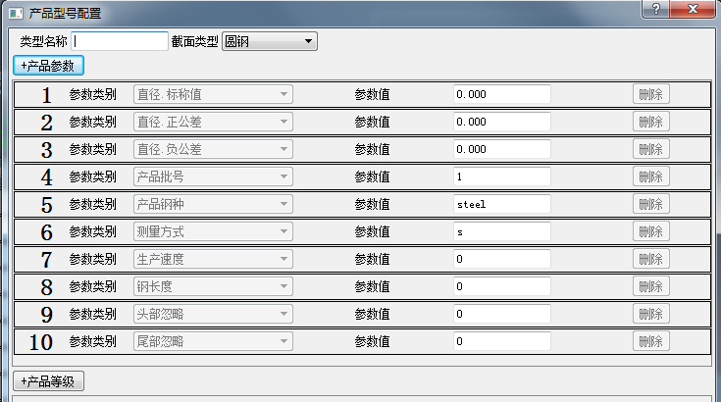
图7 产品参数配置

其中：
“类型名称”中添加产品型号名称；
“直径.标称值”填写该被测工件标称值。
“直径.正公差”、“直径.负公差”填写公差值，都为正数，系统自动计算区间。
“椭圆度.正公差”输入椭圆度值。
（“椭圆度.标称值”和“椭圆度.负公差”只填0；）
注：其余参数为保留值，不用设置。设置完毕后，须重启软件方可生效。

7.4产品型号选择
主界面点击 “产品参数”按钮，在下拉菜单中选择“选择产品型号”选项。点击“选择产品型号”出现如下图所示菜单选项。
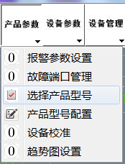
图8 产品型号选择菜单
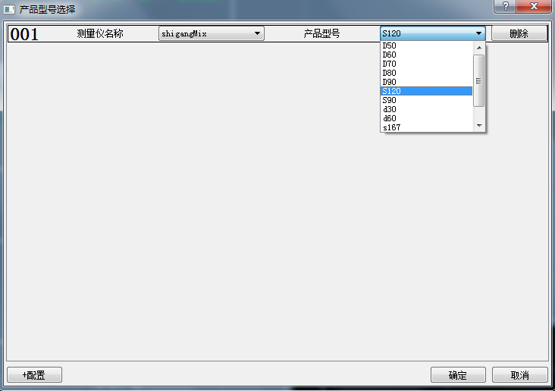
图9 产品型号选择菜单
点击“产品型号”下拉箭头，下拉列表出现前面已设置的测量工件型号名称，选中要测量的型号，点击确定即可生效。
注意：在变更测量件（标称值不同）前，必须要先“停止测量”后变更选择的“产品型号”，否则测量数据可能会产生误差。

7.5报警配置
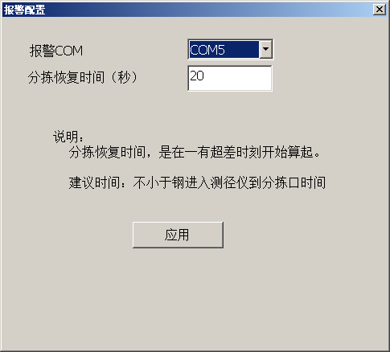

7.6、开始测量与停止测量
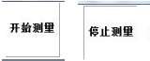
图10 测量启停
点击的“菜单栏”中的“开始测量”按钮，开始进行测量，测量数据显示在数据展示区域；同时，“开始测量”按钮变更为“停止测量”，点击“停止测量”后，软件停止接收测量数据，数据展示区的数据维持在得到的最后一组数据值。
本项目仅涉及通道1以及通道2两项，其余条目在本项目中未涉及，为扩展条目。
尽量工控机控制设备，小屏停止操作同时会引起上位机数据收不到。

7.7历史查询
主界面点击 “设备参数”按钮，在下拉菜单中选择“历史查询”选项。
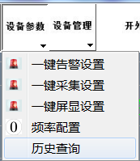
图11 选择历史查询
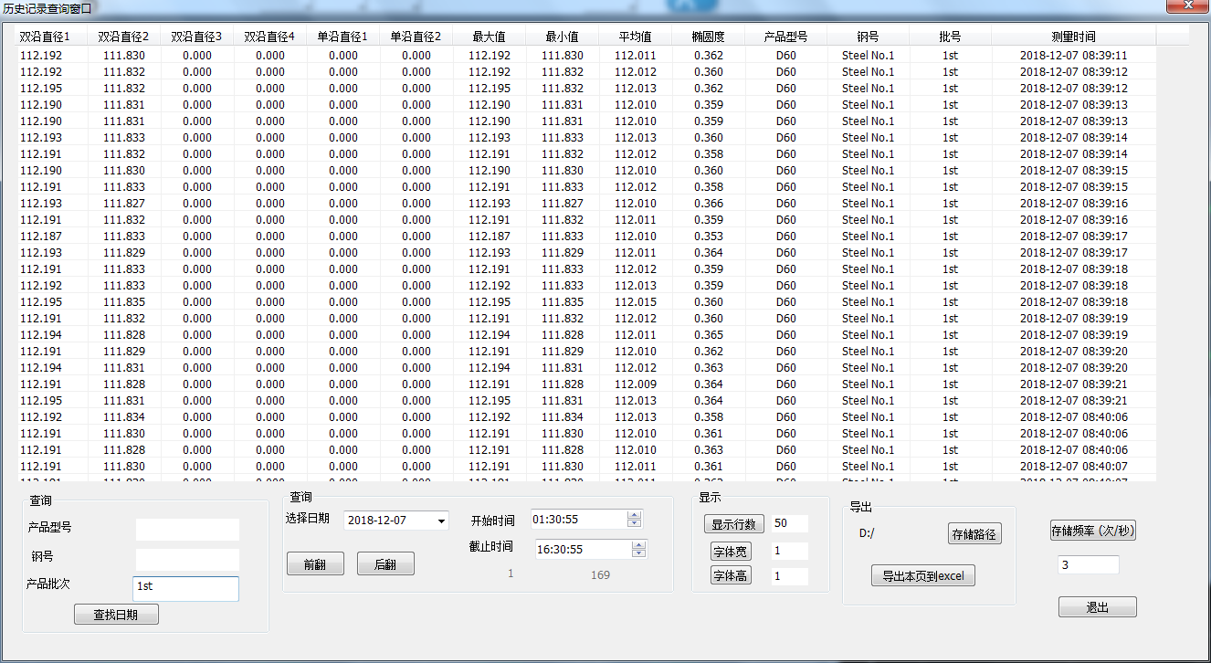
图12 数据查询

7.7.1 详细查询步骤
查询方式1：
- 输入产品批号：这里输入的是在“产品型号配置”时所写的“产品批号”，每一炉钢有着唯一的产品批号。
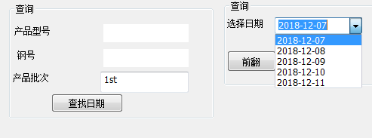
图13 数据查询方式1
点击查找日期，会查询出测量这一批钢的所有的日期，在下拉菜单中显示。默认显示的是第一天。
- 在下拉框中选择日期，而后选择开始时间与截止时间，点击“后翻”进行查询。而后可以通过“前翻”、“后翻”进行翻页。

查询方式2：
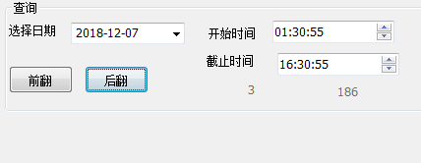
图14 查询方式2
忽略“产品型号”、“钢号”、“产品批次”三个输入框，直接在“选择日期”栏输入想要查询的日期，选择时间后即可查询，此时查询的是这一天内选择的时间段之间的所有数据，并分页显示。

7.7.2数据导出
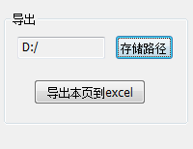
图15 数据导出
数据导出部分，点击“导出本页到excel”即可完成本页数据的导出，导出文件可由excel打开。
导出存储路径默认为D盘根目录，导出结构类似为” D:\2018-12-05\015220-18.csv”。其中，次级文件夹命名为查询数据的日期，文件命名为“开始时间-当前页码”。
存储路径可以由用户定义，点击存储路径按钮选择，如下图。变更的存储路径即时生效，且点击“导出本页到excel”按钮后该路径变更为默认路径。
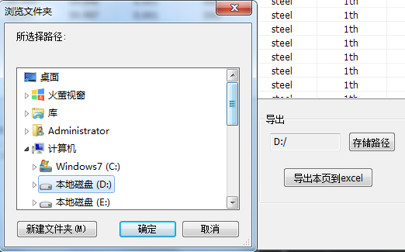
图16 变更存储路径

7.8退出软件
退出软件时，需要先停止当前的测量状态，即点击“停止测量”保证软件不在接收数据。而后点击菜单栏“用户管理”下的“退出”条目，退出当前软件。（在测量状态时，“退出”无法点击）
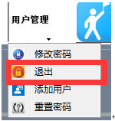
图17 退出程序
注意：退出软件时，最好不要在处于测量状态时直接去点右上角的“X”进行退出。

八、触摸屏说明

8.1运行程序
开机上电后，进入桌面，下图所示：
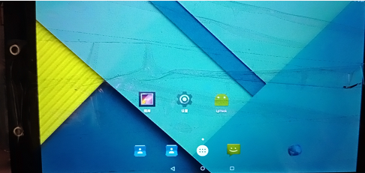
用手指或随机笔双击图标，即可运行测径仪程序。

程序主界面如下图所示：
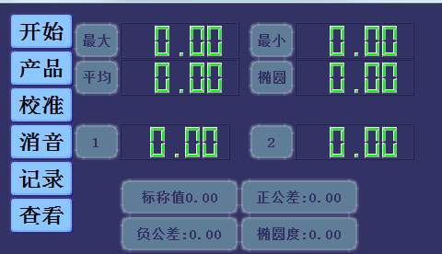

8.2开始测量
点击【开始】按钮，设备开始测量。
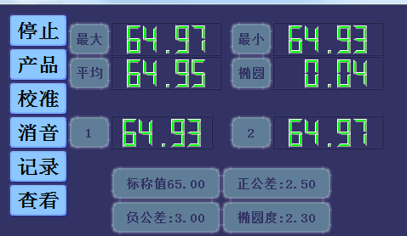
最大：全部通道的最大测量数据。
最小：全部通道的最小测量数据。
平均：全部通道的平均测量数据。
椭圆：同一时刻，最大通道和最小通道的差值。
1、2是两路测径仪实时测量数据。

8.3产品参数设置
点击【产品】，可以增、删、重设产品的规格参数。界面如下：
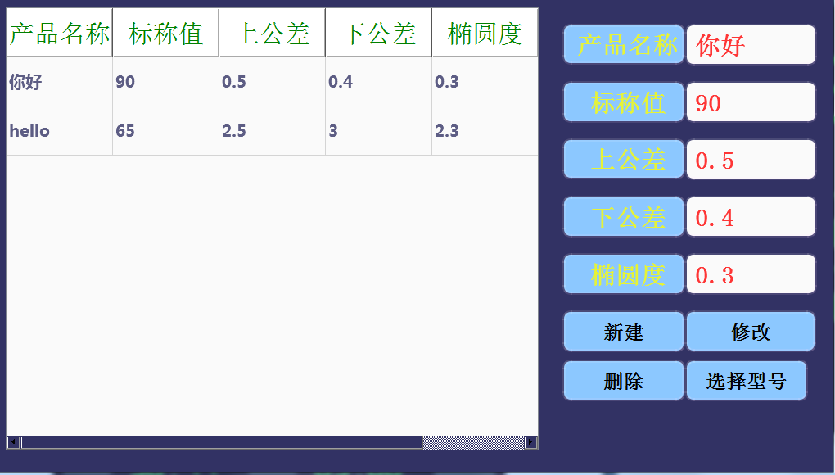
【新建】：在右侧编辑框中输入“产品”名称、“标称值”、“上公差”、“下公差”和“椭圆度”后，点击“新建”按钮，则增加产品规格。
【修改】：选中左侧条目后，通过编辑右侧的编辑框，对已有规格进行修改。
【删除】：选中左侧条目后，通过“删除”按钮，可对规格进行删除操作。
【选择型号】，选择当前产品的规格型号。

8.3校准
界面效果如下：
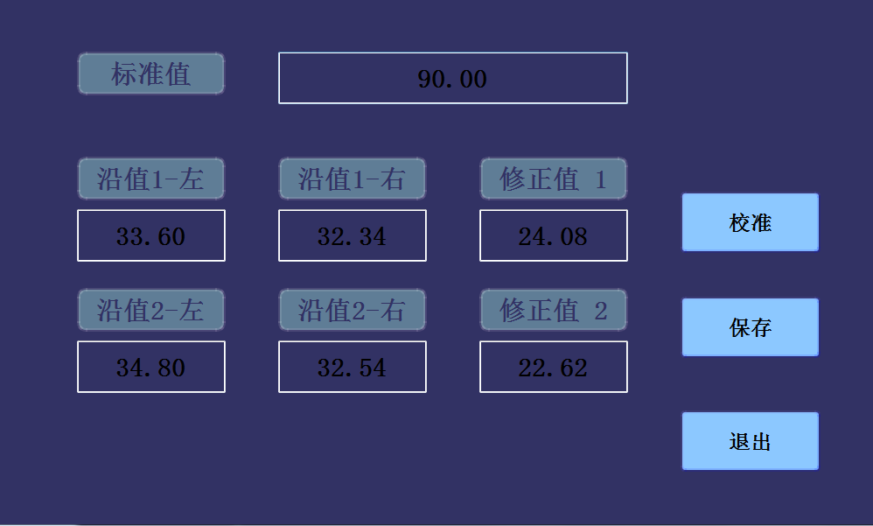
在标准值编辑框中输入标准值，然后点击【校准】，系统自动校准测量值；
也可手工校准，方法是在[修正值1]或[修正值2]下输入补偿值即可。
点击【保存】后，修正值保留，直至下次校准曹组。
8.4声音/消音，关闭/开启超差报警声音。
8.5记录查看，可查阅测量的历史记录。
通过选择起始时间，对该段时间进行查询。
界面效果图如下：
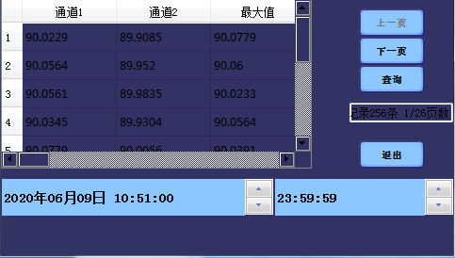

8.6【查看】
查看CCD通讯状态。
将接收到的CCD数据实时显示在对应的显示栏内；
如果显示“FA FB FC FD FE FF”表示串口没有打开

九、使用注意事项
1、3芯航空插头为电源输入，4芯航空插头为控制、6芯航空插头为数据输出；
2、本仪器为精密仪器，防止剧烈震动，防止跌落；
3、保持测头前段镜片部分的清洁，可用软布擦拭，避免划伤；
4、防止水淋，防止水雾侵蚀；
5、非专业人员不得拆卸，尤其不得松动测头，否则会造成测量数据失真。

十、售后服务
本仪器质保期一年，终身提供技术咨询服务。

图18
图18中的二维码主要售后服务，客户扫码注册提交关于设备的相关问题，例如设备安装、设备故障、设备调试等，以便于提供针对性技术咨询服务。（注：此二维码贴于设备上）

十一、包装清单
- 主机一台；
- 说明书、合格证、保修卡各一个；
- 3芯电源线一条，4芯控制线一条；
- 主机支架一个、内六角螺丝4条。
- 外接显示屏一个，6芯数据线一条（选配）；

